Задняя подвеска ЛАДА(ВАЗ) 2110, 2111, 2112

Задняя подвеска - зависимая, с цилиндрическими пружинами 12 и гидравлическими телескопическими амортизаторами 10 двустороннего действия. Основной несущий элемент подвески - балка, состоящая из продольных рычагов 14 и соединителя 13, сваренных между собой через усилители. Сзади к рычагам подвески приварены кронштейны 15 с проушинами для крепления амортизаторов 10 и фланцы для крепления осей задних колес и щитов тормозных механизмов. Спереди рычаги 14 снабжены приварными втулками с запрессованными в них сайлент-блоками 3. Через центральную втулку сайлент-блока проходит болт, соединяющий рычаг с кронштейном 2. Для крепления кронштейна к лонжерону кузова предусмотрены три приварных болта. Пружина 12 подвески опирается нижним концом на чашку, приваренную к резервуару амортизатора, а верхним - через резиновую прокладку 11 - на опору, приваренную изнутри к арке кузова. Нижняя проушина амортизатора крепится болтом к кронштейну 15 рычага подвески, а его шток закреплен на верхней опоре пружины подвески через две резиновые подушки 8 (одна - снизу опоры, другая - сверху) и опорную шайбу 7 (под гайкой). В ступице установлен двухрядный радиально-упорный шариковый подшипник, аналогичный подшипнику ступицы переднего колеса, но меньшего размера. Посадка подшипника на оси - переходная (с легкими натягом или зазором). В процессе эксплуатации подшипник не требует регулировки и пополнения смазки. Не допускается устранять возникший люфт подтяжкой гайки, подшипник следует заменить. При выпрессовке ступицы подшипник разрушается, поэтому не рекомендуется разбирать ступицу при исправном подшипнике.

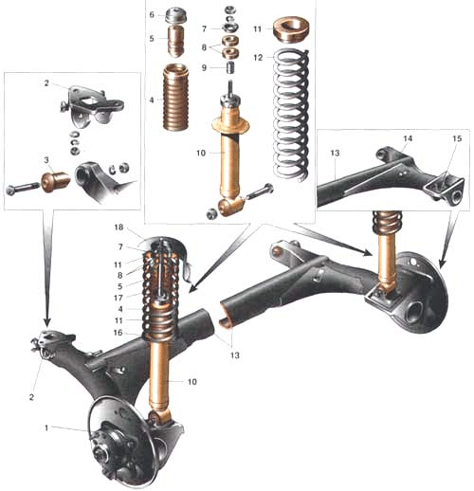

1. ступица колеса; 2. кронштейн крепления рычага подвески; 3. сайлент-блок; 4. кожух амортизатора; 5. буфер хода сжатия; 6. крышка кожуха; 7. опорная шайба; 8. подушки амортизатора; 9. распорная втулка; 10. амортизатор; 11. резиновая прокладка; 12. пружина задней подвески; 13. соединитель рычагов; 14. рычаг балки задней подвески; 15. кронштейн крепления амортизатора; 16. нижняя опорная чашка пружины; 17. шток; 18. верхняя опорная чашка пружины.